**SKPL**-0004

**SPESIFIKASI KEBUTUHAN PERANGKAT LUNAK**

**APLIKASI APOTEK TERPADU**

untuk: KONSUMEN APOTEK

Dipersiapkan oleh:

|  |  |
| --- | --- |
| 1. Nur Muhammad Putra Setiadi | (1301180288) |
| 2. Kurnia Drajat Wibowo | (1301180317) |
| 3. Damianus Astika Nandi | (1301184276) |
| 4. M Fadhil | (1301180263) |
| 5. Fairuz Abid I | (1301180151) |

Program Studi S1 Teknik Informatika – Fakultas Informatika Universitas Telkom

Jalan Telekomunikasi Terusan Buah Batu, Bandung Indonesia

|  |  |  |  |
| --- | --- | --- | --- |
| **Program Studi S1 Teknik Informatika**  **-**  **Fakultas Informatika** | **Nomor Dokumen** | | **Halaman** |
| ***SKPL-004*** | | **19** |
| **Revisi** | *1* | *Tgl: 20/04/2020* |

|  |  |  |
| --- | --- | --- |
| *Prodi S1 Teknik Informatika - Universitas Telkom* | *SKPL-0004* | *Halaman i dari 19* |
| ***Dokumen ini dan informasi yang ada di dalamnya adalah milik Prodi S1 Teknik Informatika-Universitas Telkom dan bersifat rahasia. Dilarang untuk mereproduksi dokumen ini tanpa diketahui oleh Program***  ***Studi S1 Teknik Informatika, Universitas Telkom*** | | |

# Daftar Perubahan

|  |  |
| --- | --- |
| **Revisi** | **Deskripsi** |
| **A** |  |
| **B** |  |
| **C** |  |
| **D** |  |
| **E** |  |
| **F** |  |
| **G** |  |

|  |  |  |  |  |  |  |  |  |
| --- | --- | --- | --- | --- | --- | --- | --- | --- |
| INDEX | - | A | B | C | D | E | F | G |
| TGL |  |  |  |  |  |  |  |  |
| Ditulis oleh |  |  |  |  |  |  |  |  |
| Diperiksa oleh |  |  |  |  |  |  |  |  |
| Disetujui oleh |  |  |  |  |  |  |  |  |

# Daftar Halaman Perubahan

|  |  |  |  |
| --- | --- | --- | --- |
| **Halaman** | **Revisi** | **Halaman** | **Revisi** |
|  |  |  |  |

# Daftar Isi

Daftar Perubahan 1

Daftar Halaman Perubahan 2

Daftar Isi 3

1. Pendahuluan 4
   1. Tujuan Penulisan Dokumen 4
   2. Ruang Lingkup / Cakupan Dokumen 4
   3. Definisi, Singkatan, dan Akronim 4
   4. Referensi 4
2. Deskripsi Global Perangkat Lunak 5
   1. Statement of Objective Perangkat Lunak 5
   2. Perspektif dan Fungsi Perangkat Lunak 5
   3. Profil dan Karakteristik Pengguna 5
   4. Lingkungan Operasi 6
   5. Batasan Perangkat Lunak / Sistem 6
   6. Asumsi dan Dependensi 6
3. Deskrpsi Rinci Perangkat Lunak 7
   1. Deskripsi Kebutuhan 7

Kebutuhan Fungsional 7

Kebutuhan Non-Fungsional 7

* 1. Pemodelan Analisis 8

Usecase Diagram 8

Class Diagram 11

1. Kebutuhan Antarmuka Eksternal 12
   1. Antarmuka Pengguna 12
   2. Antarmuka Perangkat Keras 12
   3. Antarmuka Perangkat Lunak 12
   4. Antarmuka Komunikasi 12
2. Requirements Lain 13

# Pendahuluan

## Tujuan Penulisan Dokumen

Dokumen ini berisi penjelasan Spesifikasi Kebutuhan Perangkat Lunak (SKPL) atau Software Requirement Specification (SRS) dengan pendekatan berorientasi proses dari perangkat lunak yang akan dibuat.

## Ruang Lingkup / Cakupan Dokumen

Tujuan penulisan dokumen ini adalah untuk menguraikan proses-proses tahapan pembuatan perangkat lunak yang akan dibangun. Bagi pihak pengembang, SKPL ini dapat digunakan sebagai acuan dalam mengembangkan perangkat lunak secara detail agar perangkat lunak yang dibangun sesuai kebutuhan yang diinginkan pengguna. Diharapkan dengan adanya dokumen SKPL ini pengemban perangkat lunak lebih terarah kepada tujuan dari pengembanm perangkat lunak ini.

Sedangkan bagi pengguna, dokumen SKPL ini digunakan untuk mecatat spesifikasi kebutuhan perangkat lunak yang akan dibangun dan harapanm yang diinginkan pengguna.

## Definisi, Singkatan, dan Akronim

*Berikut adalah daftar definisi dan istilah penting yang digunakan dalam dokumen SKPL ini :*

* + - SKPL/SRS *:* Sepsifikasi Kebutuhan Perangkat Lunak Dokumen hasil analisis yang berisi spesifikasi kebutuhan perangkat lunak.
    - *Use Case Diagram* : Gambaran grafik dari beberapa atau semua actor*, Use case* dan interaksinya.
    - CRUD : Akronim dari *Create Read Update Delete* yang berfungsi untuk memanipulasi data dasar.

## Referensi

Referensi pembuatan SKPL berdasarkan template milik Program Studi S1 Informatika, Fakultas Informatika Universitas Telkom.

Kami membuat tema Aplikasi ini dengan pemikiran kami sendiri. Tapi, kami akan memasukan beberapa fitur seperti halnya di Halodoc dan Alodokter. Karena aplikasi kami bertema sama yaitu kesehatan.

Untuk spesifikasi requirement tidak semuanya sama. Untuk di aplikasi kami hanya ada Pasien dan Apoteker saja. Sedangkan di Halodoc dan Alodokter, terdapat kontak dokter yang tersedia disana.

# Deskripsi Global Perangkat Lunak

## Statement of Objective Perangkat Lunak

Aplikasi Apotek Terpadu ini merupakan perangkat lunak berbasis Web yang diakses memalui perangkat yang memiliki koneksi internet yang digunakan untuk mempermudah transaksi untuk membeli obat.

Perangkat lunak ini dirancang untuk apotek apotek dalam rangka mempermudah penjaualan obat dan akan digunakan oleh konsumen untuk memberli obat secara daring melalui web.

Pengelolaan sistem informasi ini dapat berupa nama obat, harga, deskripsi obat, konsultasi penyakit,dan pembelian online.

## Perspektif dan Fungsi Perangkat Lunak

Perangkat lunak ini memiliki beberapa fungsi utama, antara lain :

1. Registrasi.
2. Login.
3. Input Konsultasi
4. Feedback Konsultasi
5. View List Konsultasi
6. CRUD Pesanan
7. View Data Obat
8. Update Data Obat

## Profil dan Karakteristik Pengguna

Karakteristik pengguna dijabarkan dalam tabel berikut ini.

|  |  |  |  |
| --- | --- | --- | --- |
| Kategori Pengguna | Tugas | Hak Akses ke aplikasi | Kemampuan yang harus dimiliki |
| Admin(Apoteker) | -Mengelola Database obat  -Memberi Feedback berdasarkan konsultasi dari konsumen  -Menerima Pesanan obat | -Login  -View List Konsultasi  -Feedback Konsultasi  -Update Data Obat | -Mampu mengoperasikan komputer  -Kemampuan mengakses database. |
| User(Pasien) | -Membeli / Melihat / Membatalkan / Merubah Pesanan obat  -Mengajukan Konsultasi untuk penyakitnya  -Melihat data dan deskirpsi obat | -Login  -Registrasi  -CRUD Pesanan  -View Data Obat  -Input Konsultasi | -Kemampuan mengoperasikan komputer atau mobile phone. |

## Lingkungan Operasi

Penggunaan perangkat lunak ini berada dalam ruang lingkup seluruh masyarakat yang dapat menggunakan aplikasi dalam bentuk Web. Aplikasi ini bisa di gunakan di berbagai versi Browser namun harus memiliki koneksi internet.

## Batasan Perangkat Lunak / Sistem

Asumsi-asumsi pada perangkat lunak ini adalah :

1. User dibagi menjadi 2 role yaitu apoteker dan pasien
2. Apoteker dapat CRUD (*Create,Read,Update,Delete*) pada database oban maupun akun.
3. Apoteker dapat kelola user, reset password dan backup database.
4. Apoteker dapat membuka semua laporan dan mengkonfirmasi pemesanan dari pasien
5. Apoteker dapat menginputkan obat dan konsultasi/feedback penyakit
6. Pasien dapat menginputkan Konsultasi penyakit.
7. Apoteker dapat membuat laporan laporan yang nantinya akan di berikan pasien

## Asumsi dan Dependensi

Asumsi :

* + - Sistem Web Aplikasi Apotek Terpadu bisa di akses dimanapun, kapanpun dengansyarat terhubung dengan koneksi internet yang memadai.
    - Pihak Apoteker bisa mengelola system pengelolaan obat yang tersedia, data transaksi, data

pembeli atau pasien, data konsultasi.

* + - Data informasi dapat di lihat ketika Apoteker memosting obat apa yang tersedia beserta deskripsi.
    - Data informasi dapat disimpan secara *real time.*
    - Nasabah akan mengetahui obat apa yang dibeli. Dependensi :
    - Semua aktor harus login terlebih dahulu sebelum menggunakan Aplikasi ini.
    - Data obat dipengaruhi oleh banyaknya obat yang terbeli atau terjual kepada pasien. Begitu juga dengan data konsultasi.
    - Ketika stok obat habis, maka data obat akan menunjukan obat tersebut sudah habis.

Begitupun ketika stok belum tersedia makan akan menampilkan stok belum tersediadan tidak dapat dipesan.

# Deskrpsi Rinci Perangkat Lunak

## Deskripsi Kebutuhan

### *Kebutuhan Fungsional*

|  |  |  |
| --- | --- | --- |
| No. | Kode Kebutuhan | Deskripsi |
| 1. Konsultasi | AT-001 | Fungsi ini digunakan oleh user untuk melakukan konsultasi dengan cara menginput keluhan tentang penyakit kepada apoteker |
| 2. View Obat | AT-002 | Fungsi ini digunakan user untuk melihat jenis harga dan deskripsi dari obat yang tersedia. |
| 3. Pemesanan Obat | AT-003 | Fungsi ini digunakan user untuk melihat pesanan yang sedang dipesan dan status pesananan seperti sedang dikirim atau menunggu pembayaran. |
| 4. Cancel Pesanan | AT-004 | Fungsi ini digunakan user untuk membatalkan pesanan obat yang akan dibeli namun dengan syarat dan ketentuan yang berlaku. |
| 5. Input Pesanan | AT-005 | Fungsi ini digunakan user untuk menambah pesanan obat yang akan dibeli. |
| 6. Update Pesananan | AT-006 | Fungsi ini digunakan user untuk merubah ataupun menambah pesanan yang sudah ada sesuai dengan syarat dan ketentuan yang berlaku |
| 7. Feedback Konsultasi | AT-007 | Fungsi ini digunakan admin untuk memberikan masukan balik sebagai saran untuk penyakit yang diderita berdasarkan data inputan konsultasi oleh user. |
| 8. View Pesanan Pembeli | AT-008 | Fungsi ini digunakan admin untuk melihat data pemesanan yang dilakukan oleh user dan melakukan proses lanjutan untuk pemesanan usernya seperti konfirmasi dan pengiriman. |
| 9. View Konsultasi | AT-009 | Fungsi ini digunakan admin untuk melihat list data konsultasi yang sudah diinput oleh user melalui fungsi konsultasi. |
| 10. Update Data Obat | AT-010 | Fungsi ini digunakan admin untuk merubah database obat seperti deksripsi atau harga yang ditampilkan sebagai informasi pada fungsi view obat oleh user. |
| 11. Login | AT-011 | Fungsi ini digunakan oleh admin ataupun user untuk mengkonfirmasi data pengguna dan melanjutkan ke web |
| 12. Register | AT-012 | Fungsi ini digunakan oleh user untuk mendaftarkan diri ke database apotek agar bisa melakukan fungsi yang tersedia sebagai user |

### *Kebutuhan Non-Fungsional*

|  |  |  |
| --- | --- | --- |
| No. | Kode Kebutuhan | Deskripsi |
| 1.Password Requirement | PAS-REQ | Untuk password tidak perlu syarat yang berlebihan seperti uppercase symbol dan angka, hanya minimal 6 character dan maksimal 16 character |
| 2. Validasi Pemesan | VAL-REQ | Untuk setiap pemesanan akan dikonfirmasi kebenaran pesanan oleh pemesan dan alamat melalui nomor handphone yang terdaftar di database user |
| 3. Pengakses | USR-REQ | Untuk fungsi user akan bisa diakses oleh siapa saja yang sudah mendaftar dan memverifikasi nomor handphone serta alamatnya, sedangkan fungsi admin hanya bisa digunakan oleh apoteker yang terdaftar di database secara manual |

**3.1 Pemodelan Analisis**

### *Usecase Diagram*

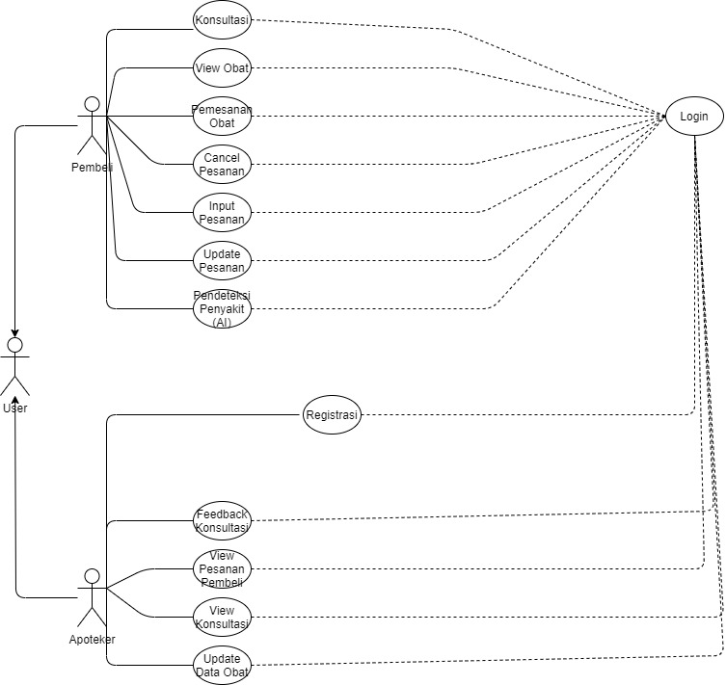

* + - 1. *Usecase Scenario #1*

|  |  |  |
| --- | --- | --- |
| Nama Use Case | Konsultasi. | |
| Deskripsi | Fungsi ini digunakan oleh user untuk mengkonsultasikan penyakit yang dialami. | |
| Pre-Kondisi | User telah memiliki akun dan sudah melakukan login  untuk menggunakan fitur konsultasi dan belum mengkonsultasikan keluhannya. | |
| Post-Kondisi | User telah berkonsultasi dan mendapatkan arahan dari Apoteker. | |
| Skenario Utama |  | |
|  | Aktor | Sistem |
| 1. User Mengklik Menu  Konsultasi |  |
|  |  | 1. Memeriksa status login 2. Menampilkan status online Apoteker. |
| 3. Menginputkan keluhan. |  |
|  | 1. Menerima data keluhan. 2. Menyimpandata keluhan ke database 3. Mengirim data saran dari Apoteker setelah diberi feedback konsultasi. |
| 7. Menerima saran dari Apoteker. |  |

* + - 1. *Usecase Scenario #2*

|  |  |  |
| --- | --- | --- |
| Nama Use Case | View Obat | |
| Deskripsi | Melihat obat secara detail. | |
| Pre-Kondisi | Pembeli telah login untuk menggunakan view obat dan belum melihat data obat yang dipilih secara detail. | |
| Post-Kondisi | Pembeli telah melihat data obat yang dimiliki oleh Apotek. | |
| Skenario Utama |  | |
|  | Aktor | Sistem |
| 1. Mengklik Tombol View Obat |  |
|  | 1. Memeriksa status login. 2. Menampilkan data obat. |
| 4. Memilih obat yang ingin dilihat secara detail. |  |
|  | 5. Menampilkan data obat yang telah dipilih secara detail. |

* + - 1. *Usecase Scenario #3*

|  |  |  |
| --- | --- | --- |
| Nama Use Case | Pemesanan Obat | |
| Deskripsi | Untuk melihat pesanan yang sudah dilakukan dan status pemesanan nya, lalu bisa menggunakan fungsi cancel dan  update pesanan dari fungsi ini | |
| Pre-Kondisi | User sudah Login dengan akun yang sudah diverifikasi. | |
| Post-Kondisi | Sistem menampilkan data pemesanan akun tersebut | |
| Skenario Utama |  | |
|  | Aktor | Sistem |
| 1. Mengklik Tombol View Pesanan |  |

|  |  |  |
| --- | --- | --- |
| *Prodi S1 Teknik Informatika - Universitas Telkom* | *SKPL-0004* | *Halaman 10 dari 19* |
| ***Dokumen ini dan informasi yang ada di dalamnya adalah milik Prodi S1 Teknik Informatika-Universitas Telkom dan bersifat rahasia. Dilarang untuk mereproduksi dokumen ini tanpa diketahui oleh Program Studi S1 Teknik Informatika, Universitas Telkom*** | | |

|  |  |  |
| --- | --- | --- |
|  |  | 1. Memeriksa status login. 2. Memeriksa Database Pesanan oleh id user yang login. 3. Menampilkan Data Pesanan oleh user |

|  |  |  |
| --- | --- | --- |
| *3.2.1.4 Usecase Scenario #4* | | |
| Nama Use Case | Cancel Obat | |
| Deskripsi | Untuk membatalkan pemesanan. | |
| Pre-Kondisi | Pembeli telah login dan memiliki pesanan yang sudah di  input | |
| Post-Kondisi | Pembeli telah membatalkan pemesanan. | |
| Skenario Utama |  | |
|  | Aktor | Sistem |
| 1. Mengklik Tombol View Pesanan |  |
|  | 1. Memeriksa status login. 2. Memeriksa Database Pesanan oleh id user yang login. 3. Menampilkan Data Pesanan oleh user |
|  | 5. Mengklik tombol cancel  pesanan |  |
|  |  | 1. Memeriksa apakah pesanan sudah di proses atau bisa di cancel sesuai syarat dan ketentuan 2. memberi popup bahwa pesanan berhasil di cancel   atau tidak bisa di cancel |
| *3.2.1.5 Usecase Scenario #5* | | |
| Nama Use Case | Input Pesanan | |
| Deskripsi | Menambahkan pesanan untuk pembelian obat | |
| Pre-Kondisi | Pembeli telah login dengan akun yang sudah diverifikasi  nomor handphone dan alamatnya | |
| Post-Kondisi | Pembeli berhasil menambahkan pesanan obat yang diinginkan | |
| Skenario Utama |  | |
|  | Aktor | Sistem |
| 1. Mengklik Tombol Tambah Pesanan baru |  |
|  | 1. Memeriksa status login. 2. Menampilkan form untuk menambah pesanan baru. 3. Mengecek obat yang |

|  |  |  |
| --- | --- | --- |
|  |  | tersedia pada database dan dapat dibeli |
| 5. Memilih obat yang ingin dibeli dan jumlah nya lalu konfirmasi |  |
|  | 1. Menghitung tagihan. 2. Memberi tagihan ke user untuk dibayar serta melakukan validasi pemesanan melalui nomor hp |
|  | 8.User memvalidasi pesanan dan membayar tagihan |  |
|  |  | 9. Sistem Mengecek Pembayaran dan memproses pesanan |

|  |  |  |
| --- | --- | --- |
| *3.2.1.6 Usecase Scenario #6* | | |
| Nama Use Case | Update Pesanan | |
| Deskripsi | Merubah pesanan untuk pembelian obat | |
| Pre-Kondisi | Pembeli telah login dan memiliki pesanan yang sudah ada lalu mengklik fungsi view pesanan | |
| Post-Kondisi | Pembeli berhasil merubah pesanan obat yang diinginkan | |
| Skenario Utama |  | |
|  | Aktor | Sistem |
| 1. Mengklik Tombol Ubah Pesanan ini |  |
|  | 1. Memeriksa status pengiriman pesanan. 2. Memeriksa apakah memenuhi syarat untuk dirubah 3. Mengecek obat yang tersedia pada database dan dapat dibeli |
| 5. Memilih obat yang ingin diubah dan jumlah nya lalu  konfirmasi |  |
|  | 1. Menghitung tagihan. 2. Memberi tagihan ke user untuk dibayar serta melakukan validasi pemesanan melalui nomor hp |

|  |  |  |
| --- | --- | --- |
|  | 8.User memvalidasi pesanan dan membayar tagihan |  |
|  | 9. Sistem Mengecek Pembayaran dan melanjutkan memproses pesanan |

|  |  |  |
| --- | --- | --- |
| *3.2.1.7 Usecase Scenario #7* | | |
| Nama Use Case | Feeback Konsultasi | |
| Deskripsi | Apoteker sebagai admin memberi saran balik tentang penyakit yang telah diinput oleh konsumen melalui fungsi Konsultasi | |
| Pre-Kondisi | Apoteker telah login menggunakan akun yang terdaftar sebagai Admin dan sudah mengklik fungsi View  Konsultasi | |
| Post-Kondisi | Feedback tentang konsultasi penyakit berhasil dikirim | |
| Skenario Utama |  | |
|  | Aktor | Sistem |
| 1. Mengklik Tombol Berikan Feedback pada konsultasi yang ingin diberi saran. |  |
|  | 1. Menampilkan Form untuk saran. 2. Mengirimkan saran balik kepada pembeli |
| 4. Pembeli menerima saran balik dari apoteker |  |
| *3.2.1.8 Usecase Scenario #8* | | |
| Nama Use Case | View Pesanan Pembeli | |
| Deskripsi | Melihat Database Pesanan User dan melakukan proses pesanan | |
| Pre-Kondisi | Apoteker telah login menggunakan akun yang terdaftar  sebagai Admin | |
| Post-Kondisi | Apoteker melihat dan juga bisa memproses pesanan  pembeli | |
| Skenario Utama |  | |
|  | Aktor | Sistem |
| 1. Mengklik Tombol View Data Pesanan |  |
|  | 1. Memeriksa Database. 2. Menampilkan Data   Pembelian. |

|  |  |  |
| --- | --- | --- |
| Skenario Alternatif |  | |
|  | Aktor | Sistem |
| 1. Mengklik Tombol View Data Pesanan |  |
|  | 1. Memeriksa Database. 2. Menampilkan Data   Pembelian. |
| 4. Memilih pesanan yang akan di proses. |  |
|  | 5. Menampilkan alamat pengiriman. |
| 6. Memproses Pengiriman Pesanan Pembeli |  |

|  |  |  |
| --- | --- | --- |
| *3.2.1.9 Usecase Scenario #9* | | |
| Nama Use Case | View Konsultasi | |
| Deskripsi | Untuk menampilkan data Konsultasi oleh user | |
| Pre-Kondisi | Apoteker telah login menggunakan akun yang terdaftar sebagai Admin | |
| Post-Kondisi | Sistem menampilkan data Konsultasi dan apoteker bisa  melanjutkan memberi feedback jika ingin | |
| Skenario Utama |  | |
|  | Aktor | Sistem |
| 1. Mengklik Tombol View Konsultasi |  |
|  | 1. Memeriksa status login. 2. Memeriksa Database Konsultasi. 3. Menampilkan Data Konsultasi oleh user. |
| *3.2.1.10 Usecase Scenario #10* | | |
| Nama Use Case | Update Data Obat | |
| Deskripsi | Untuk memperbarui database obat yang akan ditampilkan melalui detail obat ke user atau konsumen | |
| Pre-Kondisi | Apoteker telah login menggunakan akun yang terdaftar  sebagai Admin | |
| Post-Kondisi | Database Obat berhasil diperbarui | |
| Skenario Utama |  | |
|  | Aktor | Sistem |
| 1. Mengklik Tombol Update Data Obat |  |

|  |  |  |
| --- | --- | --- |
|  |  | 1. Memeriksa Database Obat. 2. Menampilkan Data Obat Yang ada |
| 4. Memilih data obat yang ingin diperbarui |  |
|  | 1. Menampilkan data obat yang dipilih 2. Menampilkan form update data obat |
| 7. Mengisi form update data obat dan melakukan submit |  |
|  | 8. Sistem memperbarui Database obat |

|  |  |  |
| --- | --- | --- |
| *3.2.1.11 Usecase Scenario #11* | | |
| Nama Use Case | Login | |
| Deskripsi | Untuk masuk ke akun yang sudah terdaftar baik sebagai  admin ataupun user biasa | |
| Pre-Kondisi | Pengguna memiliki koneksi internet dan telah membuka halaman web A2T | |
| Post-Kondisi | Pengguna berhasil login | |
| Skenario Utama |  | |
|  | Aktor | Sistem |
| 1. Mengisi username dan password lalu submit tombol LogIn |  |
|  | 1. Memeriksa Database. 2. Menampilkan Dashboard   atau laman index untuk user atau admin |
| Skenario Alternatif |  | |
|  | Aktor | Sistem |
| 1. Mengisi username dan password lalu submit tombol LogIn |  |
|  | 1. Memeriksa Database. 2. Menampilkan PopUp Login gagal 3. Menampilkan kembali laman Login |

|  |  |  |
| --- | --- | --- |
| *3.2.1.12 Usecase Scenario #12* | | |
| Nama Use Case | Registrasi | |
| Deskripsi | Untuk mendaftarkan akun ke database agar bisa  digunakan untuk login dan pemesanan | |
| Pre-Kondisi | Pengguna memiliki koneksi internet dan telah membuka halaman web A2T | |
| Post-Kondisi | Pengguna berhasil Registrasi akun | |
| Skenario Utama |  | |
|  | Aktor | Sistem |
| 1. Mengklik tombol Registrasi |  |
|  | 2. Memeriksa Form Registrasi. |
|  | 3. Mengisi Form Registrasi lalu submit data |  |
|  |  | 4. Melakukan validasi nomor handphone dan alamat |
|  | 5. Mengisi validasi nomor handphone dan alamat |  |
|  |  | 1. Insert data user ke database 2. Popup Registrasi berhasil |

*3.2.1.13 Usecase Scenario #13*

|  |  |
| --- | --- |
| Nama Use Case | Pendeteksi Penyakit/AI |
| Deskripsi | Untuk mendeteksi penyakit agar bisa menentukan secara otomatis |
| Pre-Kondisi | Pengguna memiliki koneksi internet |
| Post-Kondisi | Pengguna berhasil mendeteksi penyakit |
| Skenario Utama |  |
| Aktor | Sistem |
| Mengklik tombol deteksi penyakit |  |
|  | Memerika Penyakit sesuai gejala |
|  | Melakukan validasi |

### *Class Diagram:*

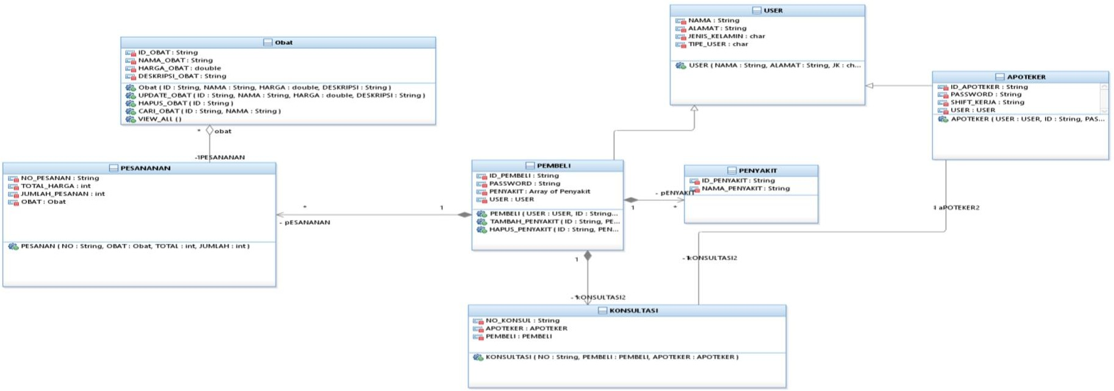

# Kebutuhan Antarmuka Eksternal

## Antarmuka Pengguna

Antarmuka pemakai akan dikembangkan dengan berbasis Web. Pemakai berinteraksi dengan perangkat lunak melalui antar muka program. Aplikasi Apotek Terpadu menerima masukan dari actor-aktor yang akan digambarkan di Use Case Diagram dan keluaran dari perangkat ini adalah hasil pesan konsultasi maupun softcopy struk pembayaran/pembelian.

## Antarmuka Perangkat Keras

Kebutuhan Perangkat Keras :

* + - Layar beresolusi berapapun.
    - Processor dan core apapun.
    - RAM 1GB.
    - Hardisk 1GB.
    - Koneksi Internet.
    - Mouse dan Keyboard.

## Antarmuka Perangkat Lunak

Kebutuhan Perangkat Lunak :

* + - Sistem Operasi.
    - DBMS MySQL.

## Antarmuka Komunikasi

Kebutuhan antarmuka komunikasi beberapa Komputer untuk masing-masing role terhubung secara Clinet-Server dalam lingkup jaringan internet yang berbasis Transmission Control Protocol/Internet Protocol.

Email : [A2T@gmail.com](mailto:A2T@gmail.com)

WEB : [www.aplikasiapotekterpadu.com](http://www.aplikasiapotekterpadu.com/)

Protocol komunikasi server jaringan : Menggunakan jaringan 4G maupun 3G.

# Requirements Lain

Aplikasi ini membutuhkan requirements hukum seperti Harus memiliki Surat Izin Apotek (SIA) bagi apotek maupun apoteker, dan Memiliki Surat Izin Usaha Perdagangan (SIUP) yang dapat diperoleh dari Departemen Perdagangan dan Perindustrian.

# Lampiran A: Entity Relationship Diagram ( ERD )

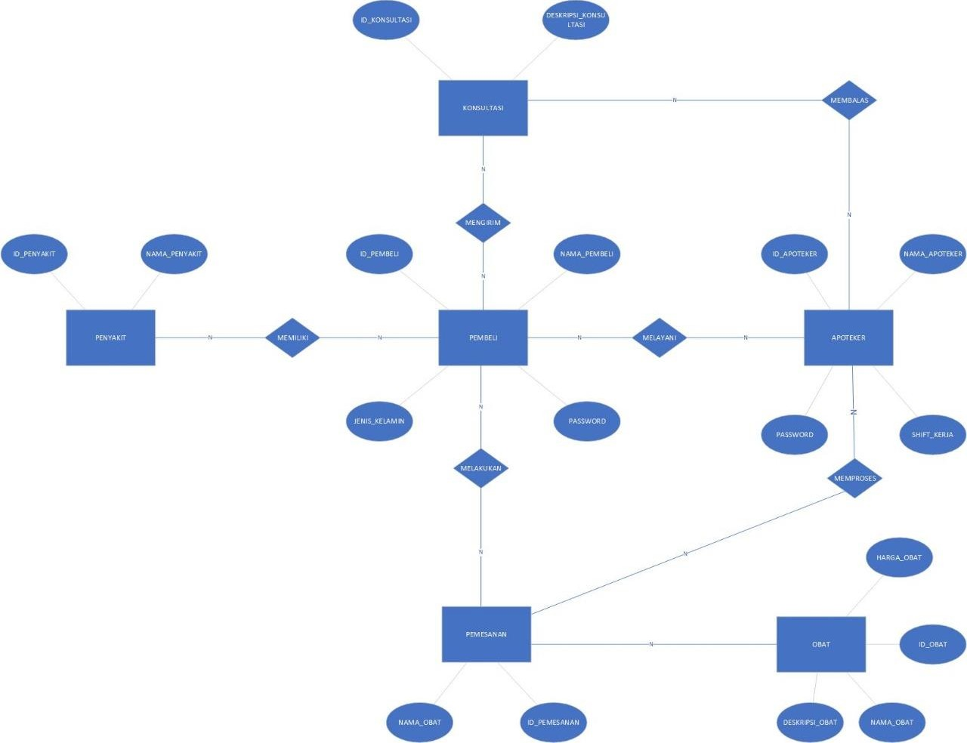**Lampiran B: Daftar Kata-Kata Sukar**

|  |  |  |
| --- | --- | --- |
| **No.** | **Kata Sukar** | **Pengertian** |
| 1. | Login | Mengakses perangkat lunak dengan cara mengisikan data diri yaitu username dan kata sandi. |
| 2. | Backup | proses membuat data cadangan dengan cara menyalin atau membuat arsip data komputer sehingga data tersebut dapat digunakan kembali apabila terjadi kerusakan atau kehilangan. |
| 3. | Database | kumpulan informasi yang disimpan di dalam komputer secara sistematik sehingga dapat diperiksa menggunakan suatu program komputer untuk memperoleh informasi dari basis data  tersebut. |
| 4. | Admin | Orang yang memiliki akses penuh terhadap website nya untuk mengelola. |
| 5. | User | Orang yang tidak diberikan akses penuh terhadap sebuah aplikasi, hanya hak-hak dia saja. |
| 6. | Feedback | Suatu proses dimana user mengirimkan masukan kepada admin untuk meningkatkan kualitasnya,dan bisa juga dalam artian proses apoteker memberi masukan balik terhadap keluhan konsumen |
| 7. | DBMS | Singkatan dari “Database Management System” yaitu sistem penorganisasian dan sistem pengolahan Database pada komputer. |